SCHELL Eckventil-Durchflussbegrenzer

SCHELL

Eigenschaften

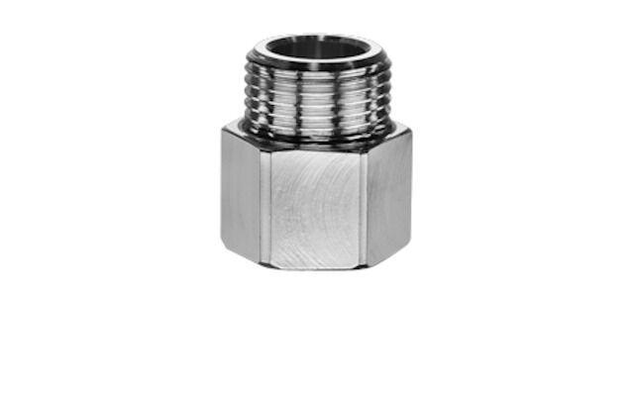

Nenninnendurchmesser

1/2 Zoll (15), 3/8 Zoll (10)

Werkstoff

Messing

Länge

23 mm, 25 mm

Volumenstrom

24 m³/h, 36 m³/h, 54 m³/h

Anschlüsse

Innengewinde konisch (NPT)